NUEVOS TERMOSTATOS DE PROCESO PARA LAS EXIGENTES APLICACIONES DE LA INDUSTRIA FARMACÉUTICA Y LA BIOTECNOLOGÍA

LAUDA presenta la nueva línea de equipos Ultratemp

Lauda-Königshofen, 27 de febrero de 2024 – LAUDA, el líder mundial de los equipos de termorregulación, presenta su línea de productos más reciente: los termostatos de proceso Ultratemp. Estos se han hecho expresamente para satisfacer las grandes exigencias de las aplicaciones biotecnológicas, biofarmacéuticas e industriales.

Alto rendimiento para las exigencias más variadas
Con potencias caloríficas y de frío de 25 kW, 35 kW o 50 kW, los equipos Ultratemp están concebidos para calentar o enfriar rápidamente grandes volúmenes. Esto es especialmente práctico para las aplicaciones habituales de los sectores biotecnológico y biofarmacéutico, así como otras aplicaciones industriales que presentan una amplia gama de requisitos de temperatura y rendimiento.

Resultados precisos gracias al equipamiento optimizado para las aplicaciones
Los termostatos Ultratemp pueden regular consumidores externos en el rango de −5 °C a 60 °C con una elevada estabilidad de temperatura de ±0,5 K, lo que permite un control preciso de la temperatura en la práctica. La tecnología de refrigeración por agua minimiza la disipación de calor al entorno y el uso de medios no inflamables, como agua o la mezcla de agua y glicol, garantiza una manipulación sencilla y bajos costes operativos.

Robustez, fácil limpieza y manejo intuitivo
Los nuevos termostatos de proceso Ultratemp combinan la robustez con un manejo sencillo. Diseñados de manera estándar con el grado de protección IP 54, están protegidos de las salpicaduras de agua y, gracias a la carcasa de acero fino, son fáciles de limpiar. Pueden funcionar con sustancias de regulación de temperatura no inflamables. El manejo en el equipo tiene lugar a través de teclas de función y una nítida pantalla LCD, mientras que la interfaz Ethernet integrada permite la supervisión y control remotos mediante el puesto de mando o el PC. Además, es posible conectar componentes externos como sensores (por ejemplo, un sensor de temperatura Pt100) o emisores de señales.

Posibilidad de usarse en todo el mundo gracias a la fuente de alimentación bifrecuencia
Gracias a la fuente de alimentación bifrecuencia (400 V; 3/PE; 50 Hz y 460 V; 3/PE; 60 Hz) los termostatos de proceso Ultratemp están equipados para su uso en todo el mundo. Además, están disponibles en una versión optimizada exclusivamente para 50 Hz. Todas las variantes pueden funcionar a una temperatura ambiente de entre −15 °C y 50 °C.

Los termostatos de proceso Ultratemp amplían el catálogo de LAUDA y ofrecen soluciones óptimas para aplicaciones biotecnológicas con volúmenes de reactor de hasta 5000 litros. Los equipos están diseñados especialmente para satisfacer los requisitos de la industria biofarmacéutica y sus procesos. Así pues, por ejemplo, permiten las elevadas potencias caloríficas y refrigerantes necesarias para tiempos de proceso prolongados con temperaturas constantes de 37 °C y, a continuación, pueden enfriar el contenido del reactor con mucha rapidez.

Con la salida al mercado de los potentes termostatos de proceso Ultratemp, LAUDA amplía considerablemente su oferta de productos y confirma su compromiso con las soluciones de regulación de temperatura innovadoras que impulsan la productividad y la eficiencia en la biotecnología, la farmacia y la industria en todo el mundo.

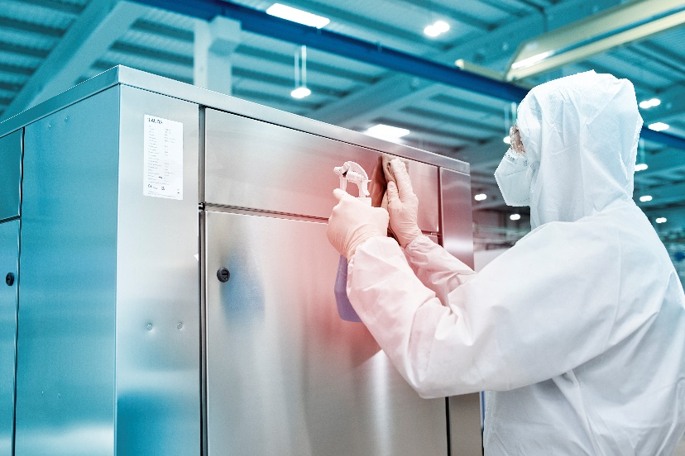
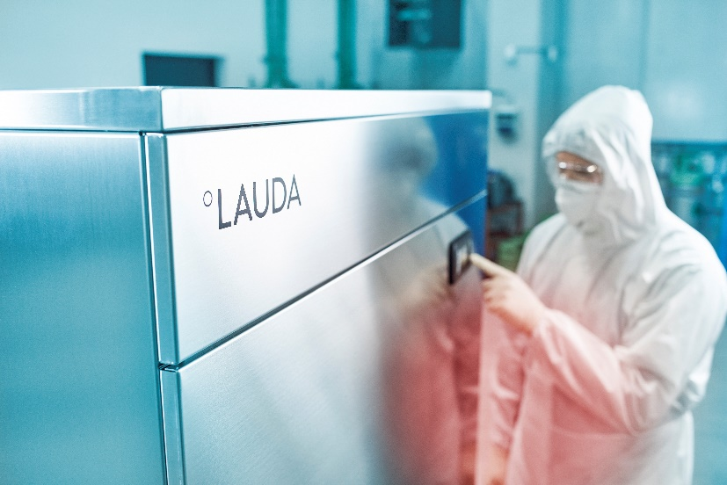
Abbildung2: La superficie de acero fino permite una limpieza y esterilización sencillas.
Imagen 1: El nuevo termostato de proceso Ultratemp es ideal para el sector farmacéutico.

Somos LAUDA, líderes mundiales en el sector de la regulación exacta de la temperatura. Nuestros equipos e instalaciones de termorregulación son la parte fundamental de aplicaciones importantes y contribuyen a mejorar el futuro. Somos un proveedor integral y garantizamos la temperatura óptima en la investigación, la producción y el control de calidad. Somos el socio en el que confiar para la electromovilidad, el hidrógeno, las industrias química, farmacéutica/biotecnológica y de semiconductores, así como de la tecnología médica. Gracias a nuestro asesoramiento competente y a unas soluciones innovadoras, llevamos casi 70 años entusiasmando cada día de nuevo a nuestros clientes de todo el mundo.

En la empresa, también vamos siempre un paso por delante. Impulsamos a nuestros empleados y nos desafiamos constantemente: por un futuro mejor que forjamos juntos.

Contacto de prensa
Estaremos encantados de ofrecerle más información e imágenes de nuestros productos (digitales) o de hablar con usted sobre posibles artículos técnicos y presentaciones de nuestras soluciones para diferentes medios.

Póngase en contacto conmigo y le atenderé gustosamente.

AYLA WOLF
Marketing de productos
T + 49 (0) 9343 503-398

LAUDA DR. R. WOBSER GMBH & CO. KG, Laudaplatz 1, 97922 Lauda-Königshofen, Alemania. Sociedad comanditaria: Sede Lauda-Königshofen Tribunal de registro Mannheim HRA 560069. Socio comanditario: LAUDA DR. R. WOBSER Verwaltungs-GmbH, Sede Lauda-Königshofen, tribunal de registro Mannheim HRB 560226 Directores Generales: Dr. Gunther Wobser (Presidente & CEO), Dr. Mario Englert (CFO), Dr. Ralf Hermann (CSO), Dr. Marc Stricker (COO)

